

*H.- hartziekenhuis vzw Mechelsestraat 24 – 2500 Lier Tel. 03- 491 23 45*

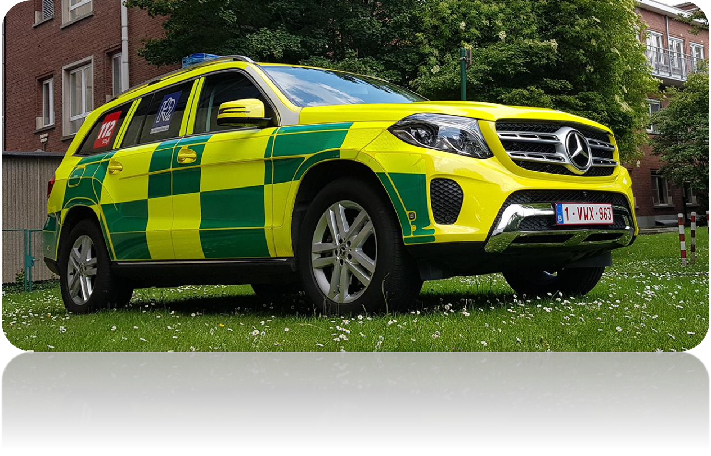

Introductiebundel

Studenten verpleegkunde

Afdeling: Spoedgevallen | MUG & PIT

**Welkom**

Stage is in de opleiding verpleegkunde/zorgkunde een belangrijke schakel. Het is een onderdeel van het leerproces en stelt je in staat de nodige beroepskennis en beroepsvaardigheden op te doen. We heten je dan ook van harte welkom in ons ziekenhuis en hopen dat de stage aangenaam en vooral zeer leerrijk mag verlopen.

In deze brochure vind je alle noodzakelijke informatie over je stage in het H.-Hartziekenhuis.

In het eerste deel wordt algemene informatie meegedeeld. In het tweede deel wordt de afdeling waar je stage loopt apart toegelicht zodat je je een beter beeld kan vormen van wat je kan verwachten.

Neem deze brochure dus aandachtig door en bevestig nadien op [[https://www.heilighartlier.be/werken-in-het-heilig-hart/stage/mijn-stage/](http://www.hhzhlier.be/stage)](https://www.heilighartlier.be/werken-in-het-heilig-hart/stage/mijn-stage/)

dat je de introductiebundel van de stageafdeling gelezen hebt.

Een goede voorbereiding verzekert een vlot verloop van de stage!

We wensen je alvast een succesvolle stage toe! ☺

|  |  |
| --- | --- |
| Introductiebundel studenten verpleging: Spoedgevallen | MUG & PIT | 2 |
| 2021-2022 |  |

**Inhoudstafel**

Welkom ________________________________________________________ 2

Inhoudstafel_____________________________________________________ 3

1. Algemene informatie ___________________________________________ 4

1.1Bereikbaarheid van het ziekenhuis ____________________________ 4

1.2Parkeren ________________________________________________ 4

1.3Maaltijden _______________________________________________ 5

1.4Werkkledij _______________________________________________ 5

1.5Kleedkamers _____________________________________________ 6

1.6Stageregeling ____________________________________________ 6

1.7Praktische afspraken i.v.m. de eerste stagedag __________________ 7

1.8Evaluatie ________________________________________________ 8

1.9Bij wie kan je terecht als student? ____________________________ 8

1. Voorstelling Spoedgevallen & MUG ________________________________ 9

2.1Voorstelling van het team __________________________________ 11

2.2Voorstelling patiëntenprofiel ________________________________ 12

2.3 Meest voorkomende verpleegactiviteit ________________________ 13

2.4 Werking van de afdeling ___________________________________ 15

2.4.1 Dagindeling____________________________________________ 15

2.5 Afdeling gebonden afspraken _______________________________ 16

2.5.1 Patiëntendossier ________________________________________ 16

2.5.2 Mondelinge rapportage ___________________________________ 17

2.6 Wat verwachten wij van studenten? __________________________ 18

2.6.1 Verloop van de stage ____________________________________ 18

2.6.2 Verwachtingen _________________________________________ 19

1. Slot _______________________________________________________ 19 Bijlage ________________________________________________________ 20

|  |  |
| --- | --- |
| Introductiebundel studenten verpleging: Spoedgevallen | MUG & PIT | 3 |
| 2021-2022 |  |

**1 Algemene informatie**

1. Hart- Ziekenhuis Mechelsestraat 24, 2500 Lier Tel. 03- 491 23 45

Email: [Secretariaat@hhzhlier.be](mailto:Secretariaat@hhzhlier.be)

Website: : [www.heilighartlier.be](http://www.heilighartlier.be)

Het H. Hart- ziekenhuis bestaat uit 451 erkende bedden. Zo is ons ziekenhuis opgedeeld in 12 verschillende afdelingen: heelkunde, geneeskunde, pediatrie, couveuse, materniteit, verloskamer, geriatrie, revalidatie, chronische revalidatie sp palliatieve zorg, neuropsychiatrie en psychiatrie.

In bijlage (1) kan je het grondplan van het ziekenhuis terugvinden.

**1.1 Bereikbaarheid van het ziekenhuis**

Je kan het ziekenhuis bereiken

* via de Mechelsestraat
* via de Kolveniersvest (met badge)
* via Rolwagenstraat (met badge)

Bus: meerdere haltes op loopafstand (info [www.delijn.be](http://www.delijn.be/))

Trein: op vijf minuten loopafstand ([www.belgiantrain.be](http://www.belgiantrain.be))

Fiets: er is een fietsenstalling voorzien. Je dient zelf een slot te voorzien.

**1.2 Parkeren**

Parkeren in de nabije omgeving van het ziekenhuis en op de parking van het ziekenhuis is duur. Er is ook geen mogelijkheid om een gratis parkeerkaart te krijgen. Gratis parkeren kan op de parking van het cultureel centrum “De Mol”, op de Anton Bergmanlaan of op de parking van de Carrefour.

|  |  |
| --- | --- |
| Introductiebundel studenten verpleging: Spoedgevallen | MUG & PIT | 4 |
| 2021-2022 |  |

**1.3 Badgetoegang**

Om de veiligheid in ons ziekenhuis te waarborgen, wordt de vrije toegang tot het ziekenhuis beperkt. Enkel de hoofdingang is vrij toegankelijk.

Als student zal je beschikken over een badge tijdens de duur van de stageperiode. Het laat je toe om bepaalde ruimten met badgetoegang te betreden. De badge geeft ook toegang tot de mondmaskerautomaat.

Vanaf je de knop 'aanmelden' op de site indrukte, kan je terecht op de personeelsdienst om je persoonlijke badge op te halen. Voor de studenten die aan de rondleiding deelnemen wordt de badge de dag van de rondleiding opgehaald. Op je laatste stagedag lever je de badge terug in op de personeelsdienst, route 244.

Het gebruik van de badge is gratis. Er worden enkel kosten aangerekend indien de badge niet wordt teruggegeven na beëindiging van de stage.

Waar heb je overal toegang?

Ingang Kolveniersvest, kleedkamer, toegang OK, toegang apotheek, poort aan de Rolwagenstraat, verpleegruimten, mondmaskerautomaat,…

Let wel: je badge verleent geen toegang tot de personeelsparking om je wagen er achter te laten. Het gebruik van de badge is ook strikt persoonlijk. Bij misbruik wordt de toegang onmiddellijk geblokkeerd!

**1.4 Maaltijden**

Studenten die op de spoedgevallendienst stage lopen hebben de mogelijkheid om op de dienst zelf te eten. Er is steeds koffie, thee en water voorzien. Wens je als student van de afdeling te gaan, is de personeelscafetaria ter beschikking.

**1.5 Werkkledij**

* Tijdens de stage-uren is een dienstuniform verplicht. Deze uniformen worden vanuit het ziekenhuis zelf aangeboden. Hiervoor dien je jouw kledingmaten door te geven via het volgend mailadres: [begeleidingsverpleegkundige@heilighartlier.be](mailto:begeleidingsverpleegkundige@heilighartlier.be). Verder heb je een adequaat voorkomen. Dit wilt zeggen dat lange haren zijn samengebonden, nagels kortgeknipt zijn en vrij zijn van nagellak.
* Je voorziet zelf stevig schoeisel, liefst veiligheidsschoenen of een stevige wandelschoen, zeker ikv potentieel uitrijden met de MUG en PIT.
* In tijden van Covid dien je ook altijd een chirurgisch masker te dragen. Deze krijg je op de dienst. In geval van potentieel contact met een covidpatiënt dien je een FFP2 masker te dragen.
* Verdere uitleg krijg je bij aanvang van jouw stage.

|  |  |
| --- | --- |
| Introductiebundel studenten verpleging: Spoedgevallen | MUG & PIT | 5 |
| 2021-2022 |  |

**1.6 Kleedkamers**

Kleedkamers bevinden zich op het gelijkvloers, route 297 (dames)route 299 (heren).

Lockers worden voorzien door het ziekenhuis. Alle studenten brengen zelf een hangslot mee. Het ziekenhuis vraagt om zorg te dragen voor de lockers. Dit houdt in dat je op het einde van de stage de locker volledig leeg maakt en proper achter laat.

**1.7 Stageregeling**

De uurregeling wordt opgemaakt door de studentenmentoren. Probeer ten laatste 2 weken voor aanvang van de stage contact op te nemen. Uiteraard is er ruimte voor wensen, maar deze dienen zo snel mogelijk doorgestuurd te worden naar het volgend e- mailadres: [studentenspoed@hhzhlier.be](mailto:studentenspoed@hhzhlier.be).

Iedere afwezigheid wegens ziekte of een andere reden dient tijdig gemeld te worden. Dit zowel aan de school, aan de stagebegeleiding (via mail met doktersattest in bijlage) als aan de afdeling zelf (telefonisch contact spoedgevallen - 03.491.29.00).

|  |  |
| --- | --- |
| Introductiebundel studenten verpleging: Spoedgevallen | MUG & PIT | 6 |
| 2021-2022 |  |

**Praktische afspraken i.v.m. de eerste stagedag**

Om je goed voor te bereiden op de stage wordt er van je verwacht dat je de introductiebundel van de stage-afdeling vóór de eerste stagedag zorgvuldig hebt doorgenomen. Via onderstaande link kan je bevestigen dat je de introductiebundel hebt gelezen

<https://www.heilighartlier.be/werken-in-het-heilig-hart/stage/mijn-stage/>

Als je klikt op de knop “ **aanmelden**” kan je meteen aangeven of je al dan niet deelneemt aan dit onthaalmoment.

Deelname aan het onthaalmoment is een onderdeel van je stage en is dus verplicht(enkel voor nieuwe studenten!).



Studenten die voor de éérste maal stagelopen in ons ziekenhuis worden opgevangen door de begeleidingsverpleegkundige(n), Myriam Van Mensel en/of Ann Vanderhulst. De eerste stagedag verwachten zij alle nieuwe studenten om 8h30 in de witte tent vooraan het ziekenhuis.

Na een korte, praktische voordracht begeleiden Myriam en/of Ann je naar de kleedkamers waar je je dienstuniform kan aantrekken. Aansluitend is er een rondleiding doorheen het ziekenhuis, waarna je wordt begeleid naar je stageafdeling.

|  |  |
| --- | --- |
| Introductiebundel studenten verpleging: Spoedgevallen | MUG & PIT | 7 |
| 2021-2022 |  |

**1.8 Evaluatie**

We willen graag weten hoe je stage verlopen is en leren uit de feedback die we krijgen. Daarom ontvang je tegen het einde van je stage een evaluatievragenlijst via mail. Op die manier kijken we steeds hoe we onze stagewerking verder kunnen verbeteren.

Heb je geen vragenlijst ontvangen? Je kan deze opvragen via: s[tage@heilighartlier.be](mailto:tage@heilighartlier.be)

Bespreek je liever een aantal zaken mondeling? Laat dan zeker iets weten via bovenstaand mailadres.

**1.9 Bij wie kan je terecht als student?**

Elke ingewerkte verpleegkundige op een afdeling staat in voor de opvang en de begeleiding van studenten. Daarnaast zijn er op elke afdeling mentoren. Een mentor kan je beschouwen als de “referentieverpleegkundige voor studenten“ en kijkt er dus op toe dat de stage verloopt volgens de verwachtingen van alle partijen. De namen van de mentoren vind je in deel 2 van deze brochure onder “Voorstelling van de afdeling ”.

Naast de mentor, de hoofdverpleegkundige en de stagebegeleiders als eerste aanspreekpunt, kan je ook altijd terecht bij onze begeleidingsverpleegkundigen, Myriam Van Mensel en Ann Vanderhulst. Zij staan in voor de opvang en begeleiding van nieuwe medewerkers en studenten en zijn te bereiken via volgende kanalen:

* E-mail : begeleidingsverpleegkundige@hhzhlier.be
*  03 491 21 43

Er staan dus verschillende mensen voor je klaar in geval van vragen, bedenkingen, problemen, enzovoort.

**Aarzel dus niet om contact op te nemen indien nodig!**

|  |  |
| --- | --- |
| Introductiebundel studenten verpleging: Spoedgevallen | MUG & PIT | 8 |
| 2021-2022 |  |

**2 Voorstelling Spoedgevallen & MUG / PIT**

Ligging : Lift A of E, verdieping -1 (Zie plattegrond, bijlage 1).

Vanaf 22/09/2021 bevinden we ons op een spiksplinternieuwe spoedgevallendienst.

Hier vindt je al in het kort wat globale info. Gedetailleerde informatie zal je dus pas verkrijgen bij aanvang van de stage.

Allereerst zal de patiënt onthaalt en ingeschreven worden door de medewerker aan de dispatch. Nadien zal de trieur van dienst een eerste blik werpen op de zorgvrager en de urgentie-graad inschatten. Dit doet hij of zij in één van de 2 triage-boxen. Nadien wordt de patiënt doorverwezen naar de desbetreffende zone.

* Fasttrack-zone met aparte wachtzaal en onderzoeksboxen o Hechtingsbox,

o Gipskamer,

o Fasttrack / klein trauma,

o Medische beeldvorming met nadien doorverwijzing wachtzaal,

* Pediatrie-zone met aparte wachtzaal en 2 boxen,
* Inwendige/algemene zone die ook nog onderverdeeld is in

1. Een liggende wachtzaal, o 2 isolatie-boxen,

o 2 REA-boxen,

o Agressie-box / PAK,

o 10 ‘gewone’ boxen (waarvan 5 als nachthospitaal gebruikt kunnen worden).

Verder heeft de gespecialiseerde dienst spoedgevallen ook een erkende MUG & PIT functie.

Het paramedische Interventie Team (PIT) is betrokken bij de dringende geneeskundige hulpverlening buiten het ziekenhuis. Het team bestaat naast een ambulancier ook uit een gespecialiseerde verpleegkundige met een bijzondere beroepstitel in de intensieve- en spoedgevallenzorg. De PIT- verpleegkundige werkt met standing orders. Dit wil zeggen dat zij bepaalde handelingen mogen uitvoeren onder de verantwoordelijkheid van de arts.

Naast het paramedisch interventieteam beschikt het ziekenhuis eveneens over de MUG-wagen die steeds bemand wordt door een arts en een verpleegkundige met een bijzondere beroepstitel.

Telefoon:

Spoedgevallen onthaal: 03 491 29 00

Hoofdverpleegkundige: 03 491 29 05

E-mail:

Studentenmentoren: [studentenspoed@hhzhlier.be](mailto:studentenspoed@hhzhlier.be)

Hoofdverpleegkundige: [erika.smolderen@hhzhlier.be](mailto:erika.smolderen@hhzhlier.be)

|  |  |
| --- | --- |
| Introductiebundel studenten verpleging: Spoedgevallen | MUG & PIT | 9 |
| 2021 - 2022 |  |

**Patiëntaanmeldingen op de dienst spoedgevallen**

Jaarlijks melden zich ongeveer 21.000 patiënten aan op de dienst spoedgevallen. Er zijn verschillende manieren waarop een patiënt zich kan aanmelden:

* De patiënt komt op eigen initiatief naar het ziekenhuis zonder verwijzing van de huisarts of een geneesheer specialist
* De patiënt wordt verwezen door een huisarts of door een geneesheer specialist naar een desbetreffende specialiteit. De patiënten worden steeds gezien door een urgentiearts of spoedarts en doorverwezen naar de desbetreffende geneesheer-specialist
* De patiënt is vervoerd per ziekenwagen. Dit kan zowel een patiënt zijn die vervoerd is door een ziekenwagen vanuit het HC112 als dringend ziekenvervoer die door privé-ambulancediensten uitgevoerd wordt. Deze patiënten worden op de dienst spoedgevallen opgevangen en krijgen een eerste onderzoek en behandeling ingesteld door de spoedarts.
* Patiënten die intern worden doorverwezen van poli of medische beeldvorming waarbij verdere behandeling door een geneesheer specialist noodzakelijk is. Deze patiënten worden eveneens door de urgentie-arts/spoedarts opgevangen.
* Patiënten van de verpleegafdelingen die na een ‘Digi-oproep’ (oproep interne reanimatieteam) naar de dienst spoedgevallen komen waar zij een eerste onderzoek en behandeling ingesteld krijgen.

|  |  |
| --- | --- |
| Introductiebundel studenten verpleging: Spoedgevallen | MUG & PIT | 10 |
| 2021-2022 |  |

**2.1 Voorstelling van het team**

**Verpleegkundig team**

* Hoofdverpleegkundige: Erika Smolderen
* Mentoren: Charissa Diels en Lutgarde Steylaerts
* Verpleegkundigen met de Bijzondere Beroepstitel in de intensieve zorg en spoedgevallenzorg
* Bachelor verpleegkundigen
* Gegradueerde (HBOV) verpleegkundigen
* Medisch team: Urgentieartsen, spoedartsen, Anesthesie...

Binnen het ziekenhuis worden er ook arts – specialisten opgeleid. Zij werken binnen verschillende medische disciplines en komen de patiënten voor hun discipline op spoedgevallen zien

**Andere medewerkers**

* Administratieve medewerkers (dispatch)
* Zorgkundigen
* Logistieke medewerkers
* Ambulanciers
* Vervoersploeg
* Onderhoudspersoneel
* Dokters assistenten

**Multidisciplinaire samenwerking**

* Sociale dienst
* Gespecialiseerde artsen

|  |  |
| --- | --- |
| Introductiebundel studenten verpleging: Spoedgevallen | MUG & PIT | 11 |
| 2021-2022 |  |

**2.2 Voorstelling patiënten profiel**

|  |  |  |
| --- | --- | --- |
| Medische pathologie | | Voorbeelden |
| • | Neurochirurgie | : Cerebraal trauma, cervicaal lijden … |
| • | Abdominale chirurgie | : Appendicitis, diverticulitis … |
| • | Vaatchirurgie | : Erysipelas, AAA … |
| • | Orthopedie | : Heupfractuur, distorsie, polytrauma … |
| • | Plastische chirurgie | : Vingerletsel … |
| • | NKO/ORL | : Epistaxis … |
| • | MKA | : Aangezichtstrauma … |
| • | Urologie | : Niercrisis, urineretentie … |
| • | Endocrinologie | : Hypo/hyperglycemie … |

* Oncologie
* Geriatrie

|  |  |  |
| --- | --- | --- |
| • | Pediatrie | : Braken, koorts … |
| • | Nefrologie | : Dialysepatiënten … |
| • | Neurologie | : CVA, TIA, meningitis … |
| • | Pneumologie | : COPD, longembolen, dyspnoe … |
| • | Gastro- enterologie | : Maagbloeding … |
| • | Cardiologie | : AMI, reconversie, STEMI … |
| • | Anesthesie | : Intoxicatie |

|  |  |
| --- | --- |
| Introductiebundel studenten verpleging: Spoedgevallen | MUG & PIT | 12 |
| 2020 - 2021 |  |

**2.3 Meest voorkomende verpleegactiviteit**

**2.3.1 Basiszorgen**

Installatie van de patiënt.

* OK-shortje aandoen.
* Controle parameters (temperatuur, hartfrequentie, bloeddruk, zuurstofsaturatie en indien nodig cardiale monitoring).
* Observatie, klinische beoordeling.
* Bij patiënten met diabetes of verandering in bewustzijn: controle glycemie.
* Neurologische patiënten, val of dergelijke: controle GCS (Glasgow Coma Schaal) en pupilcontrole.
* Bij trauma: eventueel spalk aanleggen, ijsapplicatie.
* Rapportage zowel in E- care (digitaal patiëntendossier) als mondeling.
* Hygiënische zorgen: bij bevuiling, maar voornamelijk bij patiënten die opgenomen zijn in het nachthospitaal.

**2.3.2 Behandelingen**

*Ademhalingsstelsel*

* Aspiratie van de luchtwegen
* Zuurstoftoediening
* Assistentie en toezicht op thoraxdrainagesystemen
* Assistentie bij het plaatsen van een endotracheale tube
* Assistentie bij beademing
* CPR met niet- en invasieve middelen

*Vaatstelsel*

* Plaatsen van perifere intraveneuze katheters
* Bloedafname: veneus – arterieel
* Plaatsen van IV- catheters via een subcutaan poortsysteem, dat verbonden is met een vene, bloedname en gebruik van debietregelaar
* Voorbereiding, toediening van en toezicht op IV-perfusie en transfusies eventueel met technische hulpmiddelen
* Transfusie

*Spijsverteringsstelsel*

* Maagsondage
* Voorbereiding, uitvoeren en toezicht op
  + Lavement
  + GE- tubage en drainage
* Verwijdering, vervanging na fistelvorming (met uitzondering van de 1ste vervanging uit te voeren door de arts) en toezicht op percutane gastrostomiesonde met ballon

*Urogenitaal stelsel*

* Blaassondage, voorbereiding, uitvoering en toezicht op
* Blaasspoeling
* Verwijdering, vervanging na fistelvorming (met uitzondering van de eerste vervanging uit te voeren door de arts) en toezicht op suprapubische blaassonde met ballon

|  |  |
| --- | --- |
| Introductiebundel studenten verpleging: Spoedgevallen | MUG & PIT | 13 |
| 2021 - 2022 |  |

*Huid en zintuigen*

* Wondverzorging
* Vervanging van stoma, wonden met wieken en drains
* Spoelen van ogen
* Spoelen van brandwonden
* Plaatsen van neuswieken

*Medicatietoedieningen*

* Voorbereiding en toediening van medicatie via volgende toegangswegen
* Per os, subcutaan, intramusculair, intraveneus, oogindruppeling, oor indruppeling, rectaal, buccaal en intra-osseus

*Bijzondere technieken*

* Aanleggen/verwijderen van gipsverbanden
* Aanleggen van steunverbanden (Dauerbinde, tubigrip, PTKD)
* Aanleggen van tractiemateriaal
* Externe pacing

*Voedsel- en vochttoediening*

* Opdienen van maaltijden
* Opvolgen van infuusbeleid
* Opvolgen van voedsel- en vochtinname per os

*Mobiliteit*

* Installeren van de patiënt op de brancard
* Verbedden van de patiënt met schepbrancard/rolmatras

*Fysieke beveiliging*

* Gebruik van fixatiemiddelen, onrusthekkens van een brancard
* Isolatiemaatregelen

*Verpleegkundige activiteiten die verband houden met het stellen van de diagnose*

* Gebruik van apparaten voor observatie van de verschillende functiestelsels vb ecg, monitors (ecg, bloeddruk, zuurstofsaturatie, …), …
* Bloedafname
* Urineonderzoek
* Verpleegkundige anamnese
* Monitoring

*Assistentie bij medische handelingen*

* Hulp en toezicht tijdens anaesthesie
* Voorbereiding/ hulp en instrumenteren bij medische en chirurgische ingrepen (vb wondhechting, lumbaalpunctie, thoraxdrainage, …)
* Assistentie bij het plaatsen van centrale en arteriële lijnen

|  |  |
| --- | --- |
| Introductiebundel studenten verpleging: Spoedgevallen | MUG & PIT | 14 |
| 2021-2022 |  |

**2.4 Werking van de afdeling**

De studenten doen dezelfde uren als de verpleegkundigen op de dienst spoedgevallen.

De eerste dag begint de stagedag om 08u00 en duurt tot 16u00.

Je werkt 7,5 werkuren per dag + 30 minuten middagpauze.

* Vroege dienst: 7.00 – 15.00 u
* Late dienst: 14.00 – 22.00 u
* Nachtdienst: 21.30 – 7.30 u

Elke shift begint en eindigt met een overdracht van alle patiënten.

Als student vorm je samen met de verpleegkundige een team en ben je medeverantwoordelijk voor de totaalzorg.

**2.4.1 Dagindeling**

Vroege dienst

* Patiënten overdracht en toewijzing
* Start totaalzorg van de patiënten opgenomen in het nachthospitaal
* Opvang van nieuwe patiënten
* Uitvoeren van specifieke taken uit de takenlijst, aftekenen per uitgevoerde controle

Late dienst

* patiënten overdracht en toewijzing
* Opvang van nieuwe patiënten
* Uitvoeren van specifieke taken en controles

Nachtdienst

* patiënte overdracht en toewijzing
* Opvang van nieuwe patiënten
* Aanvullen en opruimen van de verschillende boxen
* Uitvoeren van specifieke taken en controles

Tijdens elke shift buiten de nachtdienst zijn er minstens vijf verpleegkundigen aanwezig met elk een toegewezen functie.

Deze zijn **Triage, MUG, PIT, spoed,** en **spoed op de covidzone**.

De patiënten die zich aanmelden op de dienst spoedgevallen worden eerst gezien door de triageverpleegkundige. De triage- vpk staat in voor een eerste **triage**. Deze persoon verzamelt de gegevens van de patiënt en gaat na wat het probleem is. Op basis van het ESI-triagesysteem wordt er een urgentiecategorie toegewezen aan de patiënt en krijgt hierover de nodige uitleg. Nadien wijst de triage- vpk een verpleegkundige en een behandelings-box toe of laat de patiënt plaats nemen in de wachtzaal. De arts wordt ingelicht over de aanmelding.

|  |  |
| --- | --- |
| Introductiebundel studenten verpleging: Spoedgevallen | MUG & PIT | 15 |
| 2021-2022 |  |

**2.5 Afdelingsgebonden afspraken**

**2.5.1 Patiëntendossier**

We werken op de dienst spoedgevallen met een elektronisch patiëntendossier (E- care). De student krijgt bij het begin van zijn/haar stage een login waarmee hij/zij aanvullingen in het patiëntendossier kan aanbrengen.

Bij iedere patiënt wordt tijdens het 1ste patiëntencontact een triage-assessment ingevuld. Dit formulier voorziet de verpleegkundige van de minimaal noodzakelijke gegevens m.b.t. de medische toestand van deze patiënt (anamnese/ antecedenten/ medicaties/ allergieën). Op dit moment worden ook de eerste vitale parameters bij de patiënt genomen (pols/ BD/ saturatie/ temperatuur). Bij kinderen wordt steeds ook het gewicht genoteerd.

Tijdens het gehele traject van de patiënt op spoed worden bijkomende observaties & parameters in het dossier genoteerd, alsook opdrachten en onderzoeken welke uitgevoerd dienen te worden.

Vermits de overige afdelingen binnen het ziekenhuis nog niet met een elektronisch patiëntendossier werken, zal u merken dat een aantal formulieren op papier blijven bestaan (vb. anamnese-formulier bij opname).

Bij overdracht van de spoedpatiënt naar een verblijfsafdeling wordt er een papieren versie van dit EPD afgedrukt. Alvorens men overgaat tot de effectieve overdracht, dient de verpleegkundige/student dit afgedrukt dossier na te kijken op volledigheid.

|  |  |
| --- | --- |
| Introductiebundel studenten verpleging: Spoedgevallen | MUG & PIT | 16 |
| 2021-2022 |  |

**2.5.2 Mondelinge rapportage**

Er wordt steeds een systematiek gevolgd bij een patiënten overdracht nl.

* Naam en leeftijd
* Behandelende geneesheer
* Reden van opname/ongevalsmechanisme
* Relevante medische voorgeschiedenis
* Allergieën
* Vitale parameters
* Reeds uitgevoerde onderzoeken – te plannen onderzoeken
* Familie
* Mobiliteit
* Opname – ambulant

Het patiëntendossier wordt steeds nagekeken op volledigheid.

**2.5.3 VANAS- kast**

Sinds de zomer van 2017 werken wij op spoed met een elektronische medicatiekast. Enkel d.m.v. een persoonlijke vingerafdruk kan personeel medicatie uit deze kast bekomen. Als student krijgt u een tijdelijke login voor het gebruik van deze medicatiekast.

|  |  |
| --- | --- |
| Introductiebundel studenten verpleging: Spoedgevallen | MUG & PIT | 17 |
| 2021-2022 |  |

**Wat verwachten wij van studenten?**

De student wordt op de eerste stagedag bij voorkeur onthaald door de stagementor of, indien niet mogelijk, door een verpleegkundige of de hoofdverpleegkundige.

De introductie houdt onder meer in: een rondleiding op de afdeling, informatie omtrent de werking van de dienst, andere teamleden voorstellen en wederzijdse verwachtingen en doelstellingen nagaan. Niet zelden is het erg druk op de dienst. Dit kan ook zo zijn bij uw aankomst. Op zo’n moment is er weinig ruimte voor een uitgebreid onthaal en rondleiding. Het welkomstwoord is dan kort, doch niet minder gemeend. Je wordt toegewezen aan een verpleegkundige en probeert daar waar mogelijk te helpen. Laat je vooral niet uit je lood slaan, éénmaal de drukte geluwd is, gaan we over tot de normale procedure.

Verder worden op de eerste stagedag volgende punten afgesproken:

* Overlopen van de uurregeling voor de stageperiode van de student
* Tijdstippen voor de tussentijdse en eindevaluatie i.s.m. de begeleiding van de school
* Overlopen van de doelstellingen en verwachtingen (deze dienen zeker in orde te zijn vóór aanvang van jouw stage!)

**2.5.4 Verloop van de stage**

Alle studenten die op onze dienst stage komen lopen, zitten minstens in het derde jaar verpleegkunde en kunnen op het eind van het jaar afstuderen. Voor ons betekent dit dat je in juli een collega van ons kan zijn. De kloof student-personeel wordt bewust klein gehouden, je vormt dus een deeltje van ons team. De stage op de dienst spoedgevallen richt zich dan ook vooral naar zelfstandig werken. De eerste dagen wordt er nauw samengewerkt met de verpleegkundigen, geleidelijk aan krijg je meer ruimte om na 2 à 3

weken echt zelfstandig te werken. We blijven echter steeds toezicht en verantwoordelijkheid houden, maar kijken je niet meer voortdurend op de vingers. Laat je niet afschrikken, bij de minste twijfel **MOET** je ons steeds raadplegen.

De studenten van het derde jaar mogen in overleg met de hoofdverpleegkundige, vanaf de 3de /4de week meerijden met MUG en PIT. Dit verloopt steeds onder de coördinatie van de hoofdverpleegkundige. De studenten van de BANABA-opleiding mogen sneller meerijden, dit afhankelijk van de beoordelingen intra-hospitaal. Bij een oproep word je verwittigd via een zoemer (nr. 16). Je begeeft je dan zo snel als mogelijk naar het onthaal spoed. Veiligheidskledij wordt voorzien door het ziekenhuis (interventiebroek, interventiejas).

|  |  |
| --- | --- |
| Introductiebundel studenten verpleging: Spoedgevallen | MUG & PIT | 18 |
| 2021-2022 |  |

**2.5.5 Verwachtingen**

* Goede achtergrondkennis die tijdens de werking op de dienst aan de praktijk getoetst kan worden.
* Vlotte en precieze prestaties, met oog voor details, waarbij op een planmatige en doordachte manier gewerkt wordt.
* Zelfstandig werken met veel zin voor initiatief.
* Verantwoordelijkheid nemen ten aanzien van eigen handelingen.
* Inzicht in de aanpak van het hele spoedgebeuren, dit wil zeggen op basis van verschillende observaties en met behulp van de achtergrondkennis, een onderscheid kunnen maken tussen de dringende en niet dringende spoedgevallen.
* Tactvolle en vlotte omgang met patiënten en met het hele spoedteam.
* Goede kennis van de verpleegkundige technieken die voorkomen op de spoedgevallen.
* Het tonen van interesse en motivatie door vragen te stellen over de nog niet gekende technieken en pathologie.
* Goede rapportage, zowel schriftelijk op het verpleegdossier als mondeling naar het team en de artsen.
* Openstaan voor feedback.
* Aandacht geven aan het beroepsgeheim.
* Rustig blijven, ook in acute situaties.
* Stel vragen! We verwachten niet dat je alles weet, maar wel dat je veel bijleert!

**3 Slot**

Hopelijk biedt deze onthaalbrochure je al een eerste kennismaking met de afdeling zodat je met veel enthousiasme aan de stage kan beginnen.

Wij hopen je hiermee een houvast te bieden voor de periode dat je in het ziekenhuis stage loopt.

Wij wensen je in ieder geval veel leerkansen en Succes toe! ☺

|  |  |
| --- | --- |
| Introductiebundel studenten verpleging: Spoedgevallen | MUG & PIT | 19 |
| 2021-2022 |  |

**Bijlage**

Bijlage 1: Grondplan ziekenhuis

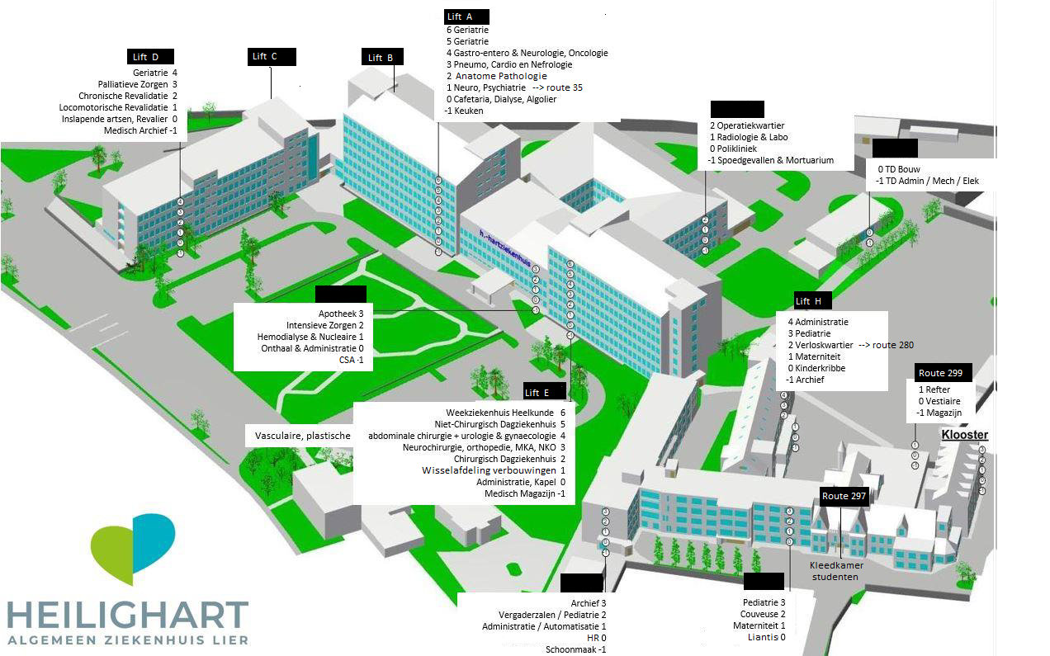

|  |  |
| --- | --- |
| Introductiebundel studenten verpleging: Spoedgevallen | MUG & PIT | 20 |
| 2021-2022 |  |

